NSF/ANSI 42/58/61 证
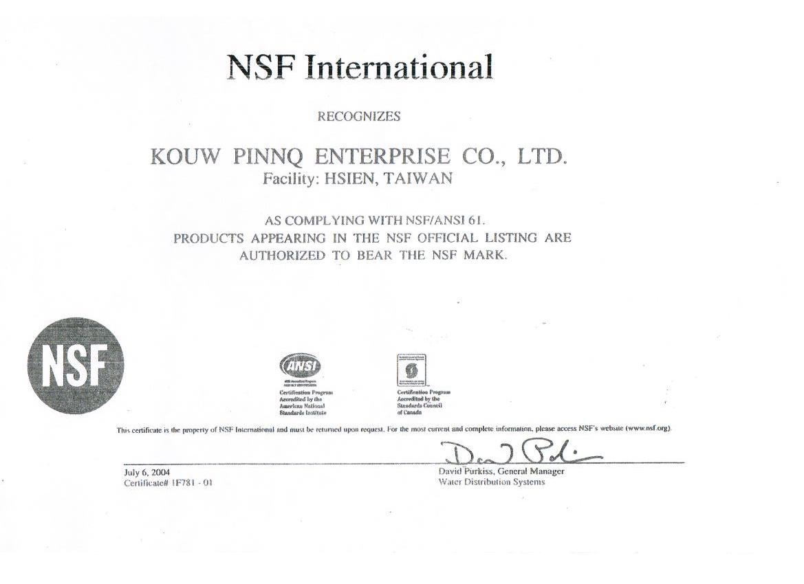
水滋邦台湾进口二分CCK水管/三分CCK水管
2分CCK水管/3分CCK水管台湾原装进口CCK管。国家食品级环保材料,NSF认证。二分CCK水管1卷是300米,一箱2卷.三分CCK水管一卷150米.

二分CCK管的规格：
材质 | HDPE | 用途 | 净水管
产地/厂商 | 台湾CCK | 公称外径 | 6.35（mm）
壁厚 | 1.15（mm） | 内径 | 4.2（mm）
每件重量 | 6.5（Kg） | 公称压力 | 2（Mpa）
长度 | 300（m） | 温度 | 15-40℃
三分CCK管的规格；
材质 | LLDPE | 用途 | 净水设备用水管
产地/厂商 | 台湾 | 公称外径 | 9.525（mm）
壁厚 | 0.15（mm） | 外观 | 白色不透明
长度 | 150（m） | 连续使用湿度 | 15-40℃
公称压力 | 4.5（Mpa）

